CONSIGNA

Basados en el texto, el Estudiante deberá completar con información de manera que quede un documento sin vacíos teóricos o conceptuales, es decir, que cualquier lector del trabajo pueda entender el tema y todos aquellos términos técnicos que no tienen relación directa con el tema, como ejemplo: AJAX.

Para desarrollar el trabajo se proponen los siguientes temas a tener en cuenta para completar el trabajo:

1. Por qué empezar por analizar la evolución de la WEB en sus diferentes versiones antes de comenzar con Bases de Datos NoSQL
2. Ejemplos de WEB 1.0, 2.0 y 3.0.
3. Características clave.
4. Web descentralizada.
5. Web Semántica.

MÓDULO I – TP 1 EVOLUCIÓN DE LA WEB

La Web 1.0 se basaba en una arquitectura cliente-servidor en la que los usuarios(clientes) accedían a la web a través de un navegador y se conectaban a servidores web centralizados para acceder al contenido(realizar peticiones).

La mayoría de los sitios web en la Web 1.0 eran sitios simples con contenido estático, como texto y algunas imágenes.

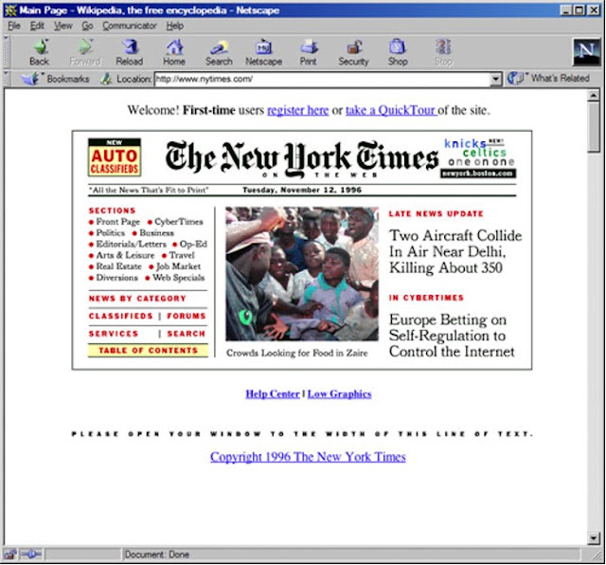

El diseño de estas páginas web era en su mayoría primitivo, porque los desarrolladores en aquel momento no tenían acceso a herramientas de diseño avanzadas o lenguajes de programación sofisticados. De hecho, la mayoría de estos sitios web consistían en navegadores simples y poco interactivos, se enfocaban en la información estática y en la presentación de documentos.

La Web 2.0 se basó en herramientas de diseño de páginas web como HTML, CSS y JavaScript, y se enfocó en la creación de aplicaciones web dinámicas que podían actualizarse sin la necesidad de volver cargar la página. La Web 2.0 también se centró en la creación de tecnologías de programación más avanzadas, como AJAX, que permitió una interacción más rápida y fluida entre los usuarios y las aplicaciones web.

La novedad más representativa de esta etapa fue que los usuarios podían crear y compartir

contenido, comentar en publicaciones, conectarse con amigos y seguidores, y contribuir con las comunidades en línea. Esto ha dado lugar a la explosión de contenido generado por los usuarios que aún a día de hoy estamos viviendo y a un aumento en la participación social en Internet.

La Web 3.0 se enfoca en la creación de una web más abierta, justa y descentralizada, donde los usuarios tengan un mayor control sobre su información y los datos no estén centralizados en manos de unas pocas corporaciones tecnológicas.

Es un neologismo que se utiliza para describir la evolución del uso y la interacción en la red a través de diferentes caminos. Ello incluye, la transformación de la red en una base de datos, un movimiento hacia hacer los contenidos accesibles por múltiples aplicaciones non-browser,

* el empuje de las tecnologías de inteligencia artificial
* la web semántica
* la Web Geoespacial.
* Nueva etapa destinada a añadir significado a la web.
* Combinación efectiva entre la inclusión de contenido semántico

GLOSARIO

1. WEB: proviene del inglès y significa RED
2. Cliente-servidor: Es un tipo de diseño de software en el que las tareas se reparten entre los proveedores de recursos o servicios, llamados servidores, y los demandantes, llamados clientes. Un cliente realiza peticiones a otro programa, el servidor, quien le da respuesta.
3. HTML: lenguaje de marcado utilizado en la creación de páginas web.
4. CSS: lenguaje de diseño grafico utilizado para crear la presentación de una página web
5. JavaScript: lenguaje interpretado, utilizado en la mayoría de sitios web, necesario para la lógica de un sistema.
6. AJAX: Asynchronous JavaScript and XML. Este término describe un grupo de tecnologías que se usan para obtener datos del servidor en segundo plano y usarlos para actualizar la página sin recargar.
7. Non browser: herramientas que no son navegadores web pero interactuan con una web, como aplicaciones de escritorio(Word, PDF), o aplicaciones de Streaming(Netflix, Spotify)